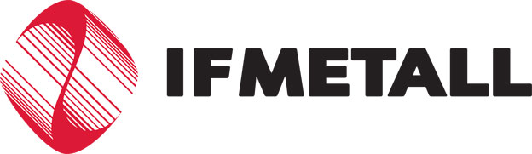 Blankett för rapportering av nyanställd personal

Östra Värmland

Enligt tecknat kollektivavtal med IF Metall ska arbetsgivare rapportera in nyanställningar av personal samt ange anställningsform och lön.
Detta göres enklast med denna blankett, har arbetsgivare önskemål om att rapportera på annat sätt ta kontakt med IF Metall enligt nedan.

Rapporterande företag | Namn och telefonnummer till uppgiftslämnare | Datum

Namn på anställd | Anställningsform | Vid visstidsanställning ange slutdatum | Lön

Blanketten kan skickas in på adress:

IF Metall Östra Värmland
Gösta Berlings Väg 23
691 38 Karlskoga

Alternativt mailas in som fil till postbox.avd19@ifmetall.se

Blanketten kan hämtas hem på: www.ifmetall.se/avd19 gå in under fliken kontakt så ligger den under ”avdelningen” i vänster kolumn.

